Лето, лето к нам пришло!
Лето – это прекрасная пора. Именно летом у детей есть возможность получить заряд здоровья и энергии на весь год.
Работа нашей группы летом немного отличается от другого времени года, так как она оздоровительная. Дети больше времени проводят на свежем воздухе и здесь очень важно использовать благоприятные для укрепления здоровья детей условия летнего времени и добиться, чтобы ребёнок окреп, поправился и закалился, научился понимать и любить удивительный, прекрасный мир растений и животных. Летом природа представляет большие возможности для развития познавательных интересов и способностей дошкольников.
Огромную роль в том, насколько интересно дети будут проводить лето в детском саду, играет желание и умение воспитателя сделать каждый день для ребенка ярким.
Прыгать, играть в мяч, в футбол в помещении нельзя. На улице играть – опасно (проезжая часть, машины). На игровой площадке зачастую находятся разновозрастные дети, поэтому подвижные игры более-менее «взрослых» детей могут привести к травмам малышей. Так все больше детей становятся «ограниченными в своих движениях» против воли. И только в детском саду на спортивной площадке в летнее время они могут побегать по-настоящему под присмотром и руководством воспитателя.
В моей старшей группе много мальчиков и они очень любят игры с мячом или просто спортивные игры и эстафеты. Большинство из них быстро учатся уверенно и свободно обращаться со спортивным оборудованием.
В один из летних дней на прогулке я предложила им посоревноваться. Дети от такого предложения были в восторге. Их радовал даже не сам процесс игры, а то, что взрослый наравне с малышами бегает за мячом. Одни дети сразу быстро и уверенно водили, проходили все препятствия, а другие боялись сделать, что-то не правильно. И здесь важно педагогам своевременно «исправить ситуацию», чтобы у ребенка не пропало желание играть в эту игру.
Разнообразие игровых упражнений увлекает детей настолько, что они иногда «забывают» о времени. Познав радость и удовольствие от предложенной им деятельности, дошкольники уходят из игры с желанием продолжить его как можно скорее. Так формируются осознанный интерес и мотивация к занятиям не только футболом, но и физкультурой в целом. Теперь футбол – это любимая наша игра во время прогулок.

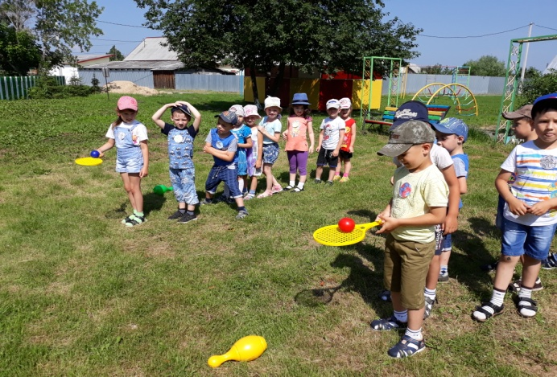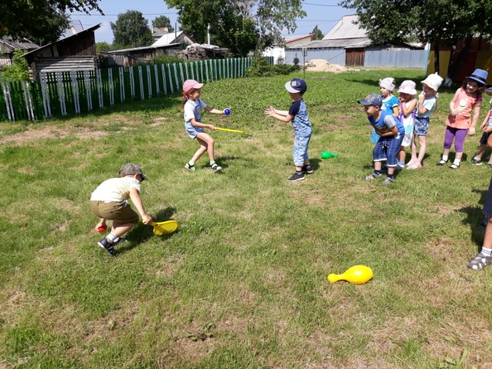

Намного интереснее рисовать с детьми на улице. На прогулку мы часто берем с собой набор цветных мелков, и смело разрисовываем асфальт. Причем рисуем не только человечков, картинки, но и изучаем буквы, цифры и т. д. Девочки любят поиграть в классики и другие аналогичные игры.

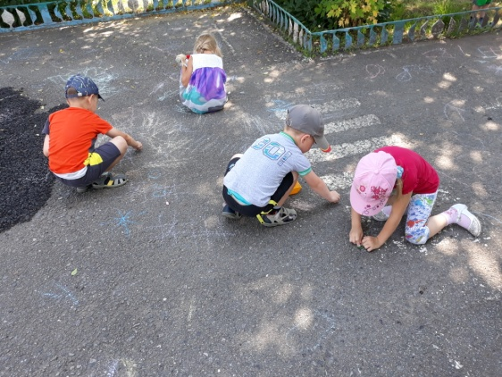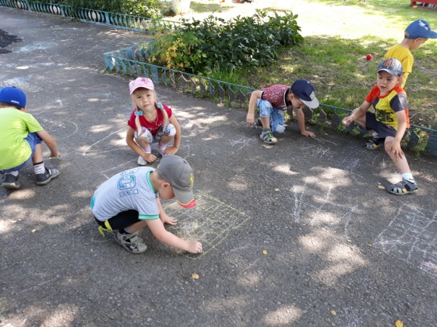
На самом деле вариантов летних игр с детьми очень много, просто надо подключить свою фантазию, и каждый день лета будет праздником.
Детям необходима бурная активность – мчаться, носиться, прыгать и играть. Особенно большое удовольствие они получают, когда в игре участвуют взрослые и дети.

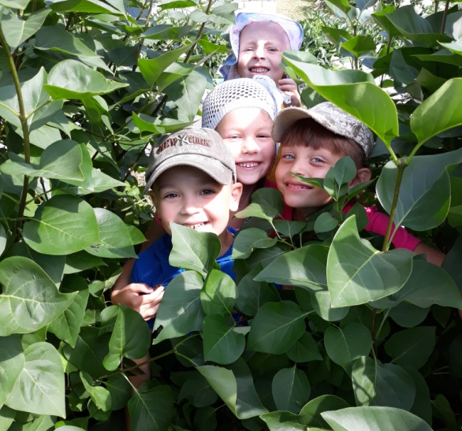
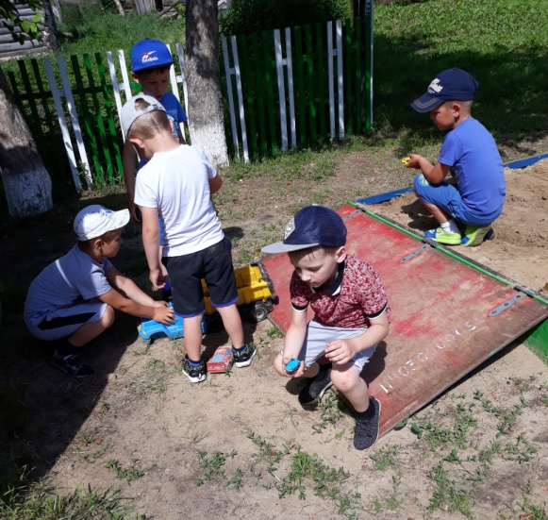
Автор Зыкова В.Н., воспитатель

